导线坐标计算

A1导线

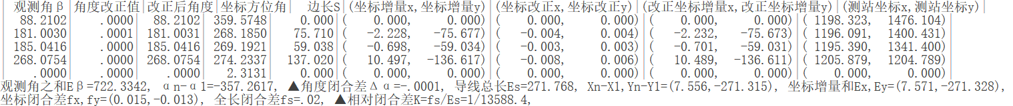

A2导线

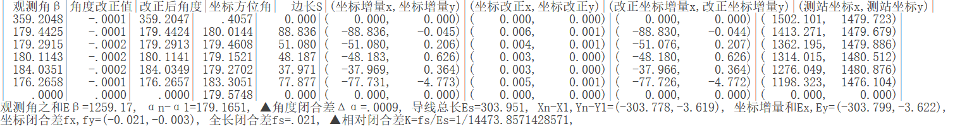

A3导线

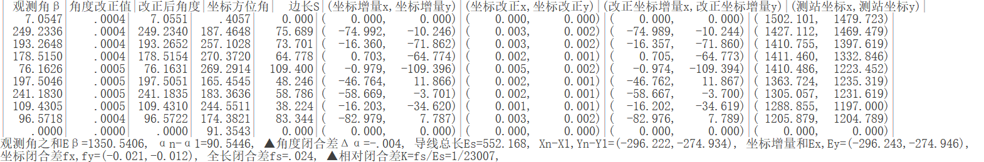

A4导线

